TP Final

*FAIT PAR :*

**Michaël Légaré**

*REMIS À :*

**Michel Di Croci**

*DATE DE REMISE :*

**17 décembre 2015**

Cégep Régional de Joliette

Table des matières

Table de distribution IP 4

Configuration physique du réseau 5

Topologie 5

Solution de la connexion Maison mère/Usine 5

NAT 5

ACL 5

DHCP 6

Serveur 6

Messagerie 6

Configuration Linux 7

VSFTP 7

Apache 7

DNSMASQ 7

Samba 8

Pour l’employée 8

Pour Affaires 8

Pour Comptable 8

Pour Share 8

Pour Vendeur 8

Pour Chercheur 9

Pour Technicien 9

Annexe 10

Adresse email 10

Configuration des routeurs 10

Routeur de la maison mère 10

Routeur de l’usine 10

Routeur sans-fil de l’usine 10

Routeur sans-fil de la cafétéria 11

Configuration des commutateurs 11

Commutateur Switch Mère 11

Commutateur Switch Chercheur 11

Commutateur Switch Usine 11

ANNEXE 1 12

ANNEXE 2 14

ANNEXE 3 16

ANNEXE 4 18

ANNEXE 5 20

ANNEXE 6 23

ANNEXE 7 25

Mot de passe pour router et switch 26

# Table de distribution IP

|  |  |  |  |  |
| --- | --- | --- | --- | --- |
| Device | Interface | IPv4 Address | Subnet Mask | IPv4 Default Gateway |
| Router Maison Mère | G0/0 | 192.168.0.62 | 255.255.255.192 | N/A |
| G0/1 | 192.168.0.94 | 255.255.255.224 | N/A |
| Routeur Usine | G0/0 | 192.168.1.14 | 255.255.255.240 | N/A |
| Switch Usine | Vlan1 | 192.168.1.1 | 255.255.255.240 | N/A |
| Switch Mère | Vlan 1 | 192.168.0.1 | 255.255.255.192 | 192.168.0.62 |
| Switch Chercheur | Vlan1 | 192.168.0.65 | 255.255.255.224 | 192.168.0.94 |
| Réceptionniste | NIC | 192.168.0.2 | 255.255.255.192 | 192.168.0.62 |
| Président | NIC | 192.168.0.3 | 255.255.255.192 | 192.168.0.62 |
| Cadre | NIC | 192.168.0.5 | 255.255.255.192 | 192.168.0.62 |
| Comptable | NIC | 192.168.0.13 | 255.255.255.192 | 192.168.0.62 |
| Technicien | NIC | 192.168.0.19 | 255.255.255.192 | 192.168.0.62 |
| Chercheur | NIC | 192.168.0.66 | 255.255.255.224 | 192.168.0.94 |
| Usine | NIC | 192.168.1.2 | 255.255.255.240 | 192.168.1.62 |

# Configuration physique du réseau

## Topologie

J’ai décidé de placé une switch au centre, qui est connecté au routeur mère. Tous les ordinateurs de bureau sont directement connectés sur la switch mère à l’exception de l’usine et des chercheurs. La cafétéria possède un routeur wifi connecté aussi à la switch mère son adresse IP est donnée par le serveur DHCP. Et les chercheurs sont connectés à leur propre switch connecté au routeur mère. Tous les terminaux de l’usine sont connectés à la switch de l’usine. La switch de l’usine est connecté au routeur de l’usine qui relie les 2 bâtiments en se connectant à la switch mère. Un routeur Wi-Fi est connecter à la switch de l’usine et le contremaitre peux connecter sa tablette avec le routeur Wi-Fi.

## Solution de la connexion Maison mère/Usine

En utilisant deux routeurs supportant l’encryptions du matériel, je décidé de faire le lien entre la maison mère et l’usine à l’aide d’un VPN. J’ai trouvé un routeur[1] pour qui coûte 502,71$. Selon moi, c’est la meilleure solution envisageable afin de remédier à ce problème.

## NAT

À la place d’avoir configuré un NAT j’ai divisé la maison mère en 2 VLAN[2] que j’ai ensuite reliée avec un trunk pour qu’il puisse communiquer et imposer des restrictions avec une ACL pour que la communication soit possible seulement dans un sens.

## ACL

Comme j’ai séparé les chercheurs du reste du réseau de la maison mère en divisant le LAN en 2 VLAN. Ensuite, pour permettre au chercheur de communiquer avec le reste de la maison mère et le serveur j’ai fait un trunk entre les 2 VLAN. Maintenant j’ai 2 VLAN mais les 2 peuvent communiquer ensemble. J’utilise donc un ACL sur le routeur entre les 2 pour permettre au chercheur de sortir de leur VLAN et accéder à l’autre VLAN mais pas l’inverse.

### DHCP

J’ai configuré le serveur DNS et DHCP avec DNSMASQ. J’ai donné le début d’adresse à 192.168.0.0 et avec le masque de sous réseau à 255.255.255.192 comme ça il peut donner n’importe quel adresse libre sans jamais empiéter sur les adresse statique ou celle déjà prise. J’ai mis seulement 25 utilisateurs car je ne savais pas combien d’utilisateur en même temps il pourrait en avoir, mais la quantité d’adresse prise en même temps est facilement changeable.

## Serveur

Dans le local des Tech, j’ai configurés un serveur qui fait le DNS, DHCP, les emails et le FTP. Pour le serveur DNS, il a fallu que je donne le nom de domaine et une adresse IP pour le créer. Ensuite, pour créer le serveur DHCP il a fallu mettre l’adresse du serveur DNS, à partir de quelle adresse IP il peut en donner, un masque de sous-réseau, la passerelle par défaut et le nombre d’utilisateurs maximal. Pour le serveur d’Email, il a seulement fallu écrire le nom du domaine du serveur DNS et ensuite ajouter les utilisateurs pour qu’il puisse utiliser les fonctionnalités Email.

## Messagerie

J’ai donné une adresse email à chaque employé et ajouté leur compte sur le serveur d’email.

# Configuration Linux

## VSFTP

apt-get install vsftpd

modifier le fichier /etc/vsftpd.conf

enlever en commeantaire local enable , write enable , chroot_local_user

Créer un Dossier dans le Dossier home de l'utilisateur

mkdir ./User/files

chown root:root /home/User/files

service vsftpd restart

ftp example.com

## Apache

J’ai installer apache sur le serveur pour héberger le site web du l’entreprise

apt-get install apache2

Éditer fichier apache2.conf

Ajouter au balise <directory /var/www/> : "Allow from all","Satisfy Any"

<directory> "Deny from all", "allow from 172.21"

## DNSMASQ

J’ai donné le pool d’adresses 192.168.0.0 avec le mask 255.255.255. J’ai mis seulement 25 utilisateurs.

## Samba

### Pour l’employée

[user_name]

path = /home/user_name

valid users = user_name , @TechnicienGroup

read only = no

browsable = ok

create mask = 0755

### Pour Affaires

[Affaire ]

path = /home/Affaire

valid users = @PresidentGroup, @CadreGroup, @ReceptionisteGroup

read only = no

browsable = ok

create mask = 0755

### Pour Comptable

[Comptable ]

path = /home/Comptable

valid users = @ComptableGroup

read only = no

browsable = ok

create mask = 0755

### Pour Share

[Share]

path = /home/ Partage

security = user

read only = no

browsable = ok

create mask = 0755

### Pour Vendeur

[Vendeur]

path = /home/ Vendeur

valid users = @VendeurGroup

read only = no

browsable = ok

create mask = 0755

### Pour Chercheur

[Chercheur]

path = /home/ Chercheur

valid users = @ChercheurGroup, @Technicien Group

read only = no

browsable = ok

create mask = 0755

### Pour Technicien

[Technicien]

path = /home/ Technicien

valid users = @Technicien Group

read only = no

browsable = ok

create mask = 0755

# Annexe

## Adresse email

Info du serveur: incoming mail server: 192.168.0.20 (adresse du DNS)

Outgoing :192.168.0.20

Log on Information: username, password(123)

Vendeur1: [vendeur1@michel.com](mailto:vendeur1@michel.com)

Vendeur2: [vendeur2@michel.com](mailto:vendeur2@michel.com)

Comptable: [comptable@michel.com](mailto:comptable@michel.com)

Cadre: [cadre@michel.com](mailto:cadre@michel.com)

Secretaire: [secretaire@michel.com](mailto:secretaire@michel.com)

President: [president@michel.com](mailto:president@michel.com)

Receptionniste: [receptionniste@michel.com](mailto:receptionniste@michel.com)

Technicien : [tech@michel.com](mailto:tech@michel.com)

Chercheur: [chercheur@michel.com](mailto:chercheur@michel.com)

## Configuration des routeurs

J’ai configuré un mot de passe sur tous les routeurs afin d’assurer la sécurité de ceux-ci. De de plus, tous les mots de passes sont encryptés afin que personne n’y ai accès

### Routeur de la maison mère[3]

Un ACL a été configuré sur ce routeur afin d’empêcher aux autres départements d’accéder au réseau des chercheurs.

### Routeur de l’usine[4]

La communication entre la maison mère et l’usine se fera à l’aide d’un VPN. Ce dernier sera configuré à l’aide des routeurs que nous avons acheté et qui permettent l’encryptions du matériel.

### Routeur sans-fil de l’usine[5]

Ce routeur permet au contremaitre de se connecter à internet et d’ainsi accéder au réseau de la maison mère. Il pourra par la suite accéder à ses dossiers.

### Routeur sans-fil de la cafétéria[6]

Ce routeur permet aux usagers de la cafétéria d’accéder à internet

### Configuration des commutateurs

J’ai également configuré un mot de passe sur tous les commutateurs pour les mêmes raisons de sécurités. Tout comme les routeurs, les mots de passes seront encryptés. Un « trunk » a été configuré afin de faire le lien entre les deux sous-réseaux virtuels (VLAN) de la maison mère.

### Commutateur Switch Mère[7]

Tous les départements de la maison mère, sauf les chercheurs, sont branchés sur ce commutateur, puisqu’ils sont tous dans le même sous-réseau virtuel (VLAN).

### Commutateur Switch Chercheur[8]

Les chercheurs sont tous branchés sur ce commutateur puisqu’ils sont dans un sous-réseau virtuel (VLAN) différent. Cette décision a été prise afin d’ajouter plus de sécurité pour les chercheurs. De cette, ils sont isolés du réseau principal.

### Commutateur Switch Usine[9]

Tous les terminaux de l’usine sont branchés sur ce commutateur, car ils sont tous dans le même sous-réseau virtuel (VLAN).

## ANNEXE 1

Current configuration : 869 bytes

!

version 12.2

no service timestamps log datetime msec

no service timestamps debug datetime msec

no service password-encryption

!

hostname RouterMere

!

enable secret 5 $1$mERr$3HhIgMGBA/9qNmgzccuxv0

!

ip cef

no ipv6 cef

!

interface FastEthernet0/0

ip address 192.168.0.62 255.255.255.192

duplex auto

speed auto

!

interface FastEthernet1/0

ip address 192.168.0.94 255.255.255.192

ip access-group 69 in

duplex auto

speed auto

!

interface Serial2/0

no ip address

clock rate 2000000

!

interface Serial3/0

no ip address

clock rate 2000000

shutdown

!

interface FastEthernet4/0

no ip address

shutdown

!

interface FastEthernet5/0

no ip address

shutdown

!

ip classless

!

ip flow-export version 9

!

access-list 69 deny any

!

line con 0

password cisco

login

!

line aux 0

!

line vty 0 4

login

!

end

## ANNEXE 2

Current configuration : 837 bytes

!

version 12.2

no service timestamps log datetime msec

no service timestamps debug datetime msec

no service password-encryption

!

hostname RouteurUsine

!

enable secret 5 $1$mERr$3HhIgMGBA/9qNmgzccuxv0

!

ip cef

no ipv6 cef

!

interface FastEthernet0/0

ip address 192.168.1.14 255.255.255.240

duplex auto

speed auto

!

interface FastEthernet1/0

no ip address

duplex auto

speed auto

!

interface Serial2/0

ip address 192.168.0.60 255.255.255.224

clock rate 2000000

!

interface Serial3/0

no ip address

clock rate 2000000

shutdown

!

interface FastEthernet4/0

no ip address

shutdown

!

interface FastEthernet5/0

no ip address

shutdown

!

router rip

!

ip classless

!

ip flow-export version 9

!

line con 0

password cisco

login

!

line aux 0

!

line vty 0 4

login

!

end

## ANNEXE 3

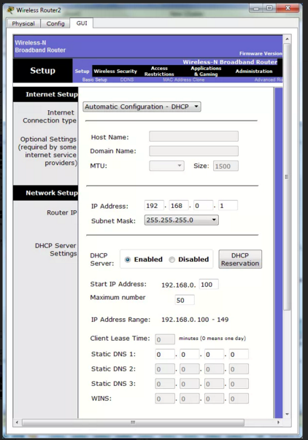

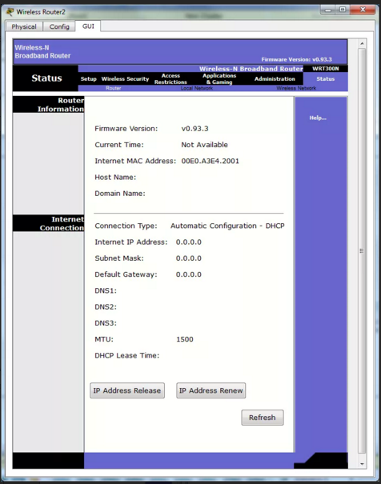

## ANNEXE 4

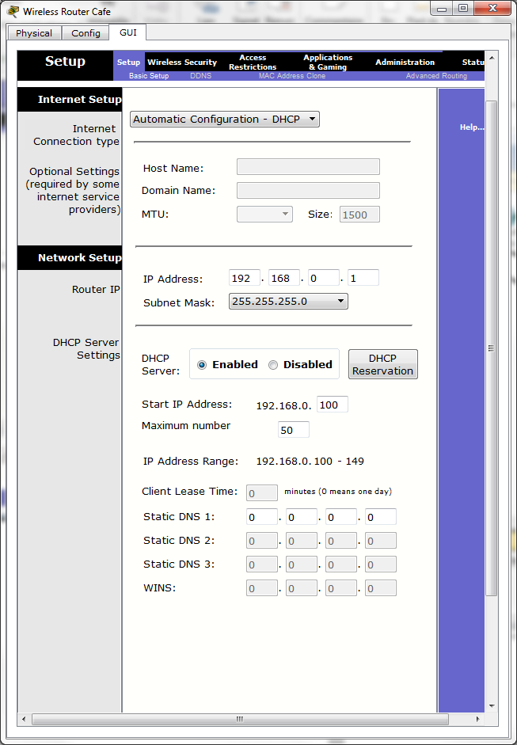

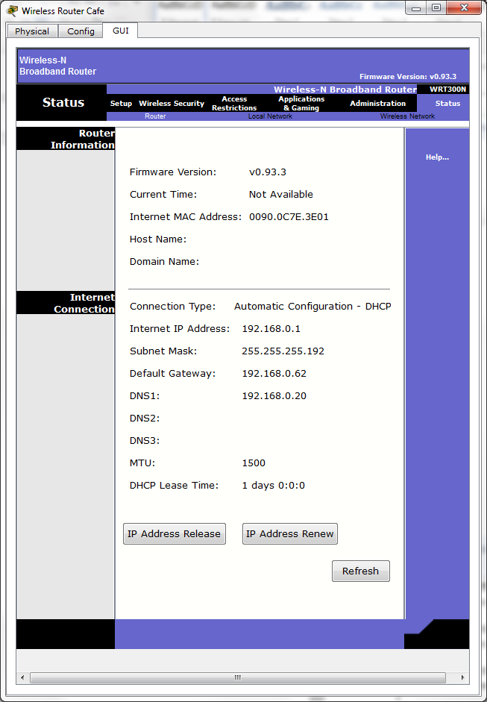

## ANNEXE 5

Current configuration : 1570 bytes

!

version 12.1

no service timestamps log datetime msec

no service timestamps debug datetime msec

no service password-encryption

!

hostname SwitchMere

!

enable secret 5 $1$mERr$3HhIgMGBA/9qNmgzccuxv0

!

spanning-tree mode pvst

!

interface FastEthernet0/1

switchport access vlan 10

!

interface FastEthernet0/2

switchport access vlan 10

!

interface FastEthernet0/3

switchport access vlan 10

!

interface FastEthernet0/4

switchport access vlan 10

!

interface FastEthernet0/5

switchport access vlan 10

!

interface FastEthernet0/6

switchport access vlan 10

!

interface FastEthernet0/7

switchport mode trunk

!

interface FastEthernet0/8

switchport access vlan 10

!

interface FastEthernet0/9

switchport access vlan 10

!

interface FastEthernet0/10

switchport access vlan 10

!

interface FastEthernet0/11

!

interface FastEthernet0/12

!

interface FastEthernet0/13

!

interface FastEthernet0/14

!

interface FastEthernet0/15

!

interface FastEthernet0/16

switchport access vlan 11

!

interface FastEthernet0/17

!

interface FastEthernet0/18

!

interface FastEthernet0/19

!

interface FastEthernet0/20

!

interface FastEthernet0/21

!

interface FastEthernet0/22

!

interface FastEthernet0/23

!

interface FastEthernet0/24

!

interface GigabitEthernet0/1

switchport access vlan 10

switchport mode trunk

!

interface GigabitEthernet0/2

switchport access vlan 11

switchport mode trunk

!

interface Vlan1

no ip address

shutdown

!

interface Vlan10

no ip address

!

line con 0

password cisco

login

!

line vty 0 4

password cisco

login local

line vty 5 15

login local

!

end

## ANNEXE 6

Current configuration : 1224 bytes

!

version 12.1

no service timestamps log datetime msec

no service timestamps debug datetime msec

no service password-encryption

!

hostname SwitchChercheur

!

enable secret 5 $1$mERr$3HhIgMGBA/9qNmgzccuxv0

!

spanning-tree mode pvst

!

interface FastEthernet0/1

!

interface FastEthernet0/2

!

interface FastEthernet0/3

!

interface FastEthernet0/4

!

interface FastEthernet0/5

!

interface FastEthernet0/6

!

interface FastEthernet0/7

!

interface FastEthernet0/8

!

interface FastEthernet0/9

!

interface FastEthernet0/10

!

interface FastEthernet0/11

!

interface FastEthernet0/12

!

interface FastEthernet0/13

!

interface FastEthernet0/14

!

interface FastEthernet0/15

!

interface FastEthernet0/16

switchport access vlan 11

!

interface FastEthernet0/17

!

interface FastEthernet0/18

!

interface FastEthernet0/19

!

interface FastEthernet0/20

!

interface FastEthernet0/21

!

interface FastEthernet0/22

!

interface FastEthernet0/23

!

interface FastEthernet0/24

!

interface GigabitEthernet0/1

switchport access vlan 11

switchport mode trunk

!

interface GigabitEthernet0/2

switchport access vlan 11

!

interface Vlan1

no ip address

shutdown

!

line con 0

password cisco

login

!

line vty 0 4

login

line vty 5 15

login

!

end

## ANNEXE 7

Current configuration : 1143 bytes

!

version 12.1

no service timestamps log datetime msec

no service timestamps debug datetime msec

no service password-encryption

!

hostname SwitchUsine

!

enable secret 5 $1$mERr$3HhIgMGBA/9qNmgzccuxv0

!

spanning-tree mode pvst

!

interface FastEthernet0/1

!

interface FastEthernet0/2

!

interface FastEthernet0/3

!

interface FastEthernet0/4

!

interface FastEthernet0/5

!

interface FastEthernet0/6

!

interface FastEthernet0/7

!

interface FastEthernet0/8

!

interface FastEthernet0/9

!

interface FastEthernet0/10

!

interface FastEthernet0/11

!

interface FastEthernet0/12

!

interface FastEthernet0/13

!

interface FastEthernet0/14

!

interface FastEthernet0/15

!

interface FastEthernet0/16

!

interface FastEthernet0/17

!

interface FastEthernet0/18

!

interface FastEthernet0/19

!

interface FastEthernet0/20

!

interface FastEthernet0/21

!

interface FastEthernet0/22

!

interface FastEthernet0/23

!

interface FastEthernet0/24

!

interface GigabitEthernet0/1

switchport access vlan 12

!

interface GigabitEthernet0/2

!

interface Vlan1

no ip address

shutdown

!

line con 0

password cisco

login

!

line vty 0 4

login

line vty 5 15

login

!

end

# Mot de passe pour router et switch

Mot de passe : cisco

Secret : 123

1. <http://www.lamatel.com/en/product-details.php?cid=7200&id=1122>
2. Maison Mère: VLAN 10, Chercheur : VLAN 11
3. (voir ANNEXE 1)
4. (voir ANNEXE 2)
5. (voir ANNEXE 3)
6. (voir ANNEXE 4)
7. (voir ANNEXE 5)
8. (voir ANNEXE 6)
9. (voir ANNEXE 7)